Столичные спасатели усилили контроль соблюдения правил безопасности в районах столичных рек и водоемов

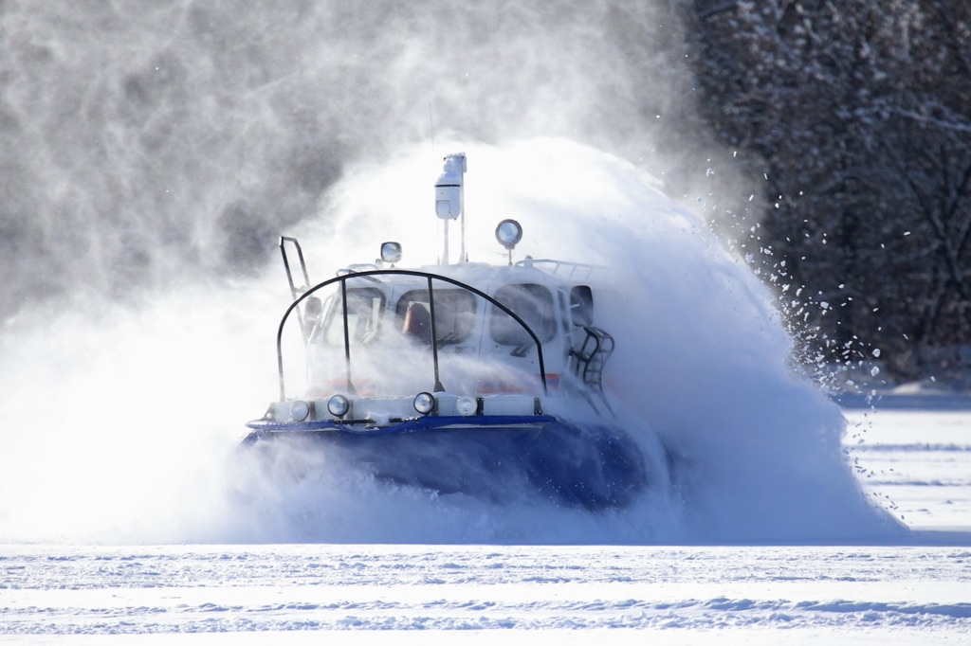

«Для предотвращения происшествий, связанных с выходом людей на лед, на дежурство ежедневно заступают 350 спасателей поисково-спасательной службы на водных объектах. Толщина льда на внутренних водоемах составляет 23-25 см, на Москве-реке - от 2 до 20 см. Из-за резких перепадов температуры лед изменил структуру и представляет реальную угрозу, поэтому еще раз призываем москвичей быть аккуратнее, не выходить на акваторию, внимательно следить за детьми и домашними питомцами», – рассказал заместитель Мэра Москвы Петр Бирюков на заседании Комиссии Правительства Москвы по предупреждению и ликвидации чрезвычайных ситуаций и обеспечению пожарной безопасности.
Какие меры принимают спасатели на воде?
Регулярно проводят профилактические мероприятия – беседуют с отдыхающими у рек и водоемов, выявляют детей без сопровождения взрослых.
Выполняют замеры толщины льда.
Под особым контролем – около 170 мест возможного несанкционированного выхода на лед, зимнего купания, рыбной ловли.
В этих районах установлены информационные щиты и знаки.
Патрулирование водных акваторий выполняется на судах на воздушной подушке. Этот уникальный транспорт способен передвигаться по воде и льду со средней скоростью 50-80 км/ч.
Напоминаем: если вы стали свидетелем происшествия, незамедлительно вызывайте спасателей по номеру 112!

